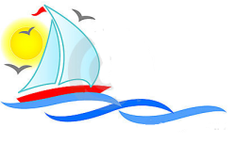
Opdracht 2: Informatie over bezienswaardigheid

1. Hoe heet de bezienswaardigheid?
__________________________________________________________________________________

2. Wanneer is de bezienswaardigheid gebouwd? In welk jaar?
__________________________________________________________________________________

3. Waarvoor werd het gebruikt?
__________________________________________________________________________________

__________________________________________________________________________________

4. Wat heeft het met ‘water’ te maken?
__________________________________________________________________________________

__________________________________________________________________________________

__________________________________________________________________________________

5. Zoek een leuk weetje op over de bezienswaardigheid!
__________________________________________________________________________________

__________________________________________________________________________________

__________________________________________________________________________________

